# Занятие 4

# Математические софизмы

* ***Софизмом*** называется умышленно ложное умозаключение, которое имеет видимость правильного.
* Каков бы ни был **софизм**, он обязательно содержит одну или несколько замаскированных ошибок.
* Особенно часто в софизмах выполняют "запрещенные" действия или не учитываются условия применимости теорем, формул и правил.

**Один рубль не равен ста копейкам**

Известно, что любые два равенства можно перемножить почленно, не нарушая при этом равенства, т. е. если ***а* = *b*** и ***c* = *d***, то ***ac* = *bd***.

Применим это положение к двум очевидным равенствам: **1 рубль = 100 копейкам** и

**10 рублей = 1000 копеек**

Перемножая эти равенства почленно, получим

**10 рублей = 100 000 копеек**

и разделив последнее равенство на 10, получим, что

**1 рубль = 10 000 копеек**

Таким образом,

**один рубль не равен ста копейкам.**

**Где ошибка?**

**Разбор софизма.** Ошибка, допущенная в этом софизме, состоит в нарушении правила действий с именованными величинами: все действия, совершаемые над величинами, необходимо совершать также и над их размерностями.

**5=6 ?!**

Возьмём числовое тождество:

**35+10-45=42+12-54**

**5 ∙ 7+5 ∙ 2 – 5 ∙ 9 = 6 ∙ 7 + 6 ∙ 2 – 6 ∙ 9**

2. Вынесем за скобку:

**5∙(7+2-9)=6∙(7+2-9)**

3. Разделим обе части на множитель

(заключённый в скобки), получим:

**5=6**

**Где ошибка?**

**Разбор софизма.** Ошибка допущена при делении верного равенства

5(7+2-9)=6(7+2-9) на число

7+2-9, равное 0. Этого нельзя делать.

***Любое равенство можно делить только на число, отличное от 0.***

**2 ∙ 2 = 5?!**

1.Возьмём верное равенство: **4:4=5:5**

2.Вынесем за скобки в каждой части его общий множитель:

**4∙(1:1)=5∙(1:1)**

3.Числа в скобках равны, поэтому **4=5.**

**Где ошибка?**

**Разбор софизма.** Ошибка сделана при вынесении общих множителей 4 из левой части и 5 из правой. Действительно, 4:4=1:1, но 4:4≠4(1:1).

**Математические ребусы**

**Что такое ребус?**

Ребус – это разновидность загадок, в которых загадываемое слово нужно угадать по рисункам, которые содержат буквы или цифры. На картинках вы также можете встретить другие обозначения, которые указывают на определенное чтение слова. Разгадывание ребусов – довольно увлекательное занятие, оно является настоящей разминкой для вашего ума. Для того чтобы разгадать ребус, вы можете воспользоваться следующим набором правил и указаний.

**Ребус 1**

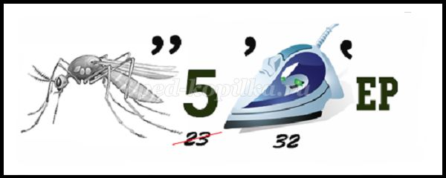

Существуют определенные правила для разгадывания ребусов.

1. Запятая в самом начале слова говорит о том, что нужно убрать первую букву в этом слове, а запятая в конце — убрать последнюю букву в слове. Две запятых — убираем две буквы. В слове комар убираем последние две буквы АР, в слове утюг убираем первую букву У и последнюю букву Г.
2. Зачеркнутые цифры говорят о том, что буквы стоящие на этом месте убираются. В слове пять убираем вторую и третью буквы, то есть ЯТ. Если будут зачеркнуты буквы, то они тоже убираются из слова.
3. Не зачеркнутые цифры показывают, что буквы, стоящие на месте 2 и 3 надо поменять местами. В слове утюг буквы Т и Ю меняем местами ЮТ. А теперь читаем слово полностью.

На этой картинке зашифровано слово КОМПЬЮТЕР.

**Ребус 2**

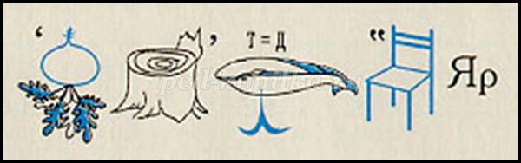

1. Если рисунок в перевернутом виде, то загаданное с помощью картинки слово читается справа налево. Читается не слово репа, а апер. Первая буква А убирается. В слове пень последняя буква Ь убирается. Слово кит читается наоборот.
2. «Стрелка» или знак «равно» говорят о том, что одну букву надо заменить другой. В нашем случае в слове тик букву Т надо заменить на букву Д.
3. В слове стул убираются первые две буквы СТ. Названия всех предметов, изображенных в ребусе, читаются только в именительном падеже.

На этой картинке зашифровано слово ПЕРПЕНДИКУЛЯР.

**Ребус 3**

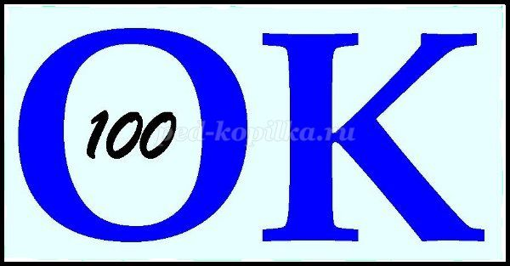

1. Буквы, слова или картинки могут изображаться внутри других букв, над другими буквами, под и за ними. Тогда добавляются предлоги: В, НА, НАД, ПОД, ЗА. У нас в букве О содержится число СТО, поэтому получается В-О-СТО-К.

На этой картинке зашифровано слово ВОСТОК.

**Ребус 4**

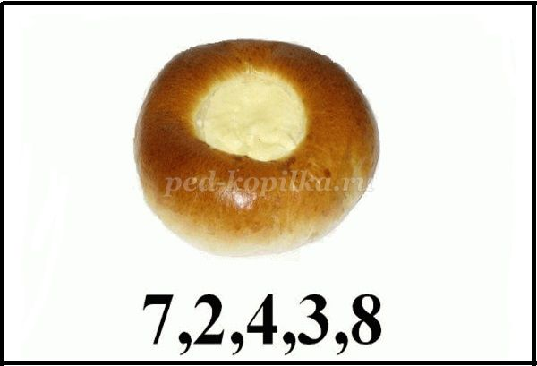

1. Цифры под картинкой указывают на то, что из данного слова нужно взять буквы, стоящие на местах под номерами 7,2,4,3,8 и составить их в том порядке, в котором расположены цифры. В слове ватрушка нужно взять буквы 7-К, 2-А, 4-Р, 3-Т, 8-А. Можно прочитать слово.

На этой картинке зашифровано слово КАРТА.

**Что такое математический ребус**

**Математические ребусы** обычно выглядят как примеры на арифметические действия, в которых цифры полностью или частично заменены другими символами: буквами, звездочками и пр. Задача заключается в расшифровке выражения.

Записи восстанавливаются на основании логических рассуждений. При этом нельзя ограничиваться отысканием только одного решения. Испытание нужно доводить до конца, чтобы убедиться, что нет других решений, или найти все решения.

**Ребус 5**

1. Прежде чем приступить к разгадыванию сложных задач, потренируйтесь на простом примере: ВАГОН+ВАГОН=СОСТАВ. Запишите его в столбик, так будет удобнее решать. Вы имеете два неизвестных пятизначных числа, сумма которых шестизначное число, значит В+В больше 10-ти и С равно 1. Замените символы С на 1.
2. Сумма А+А – однозначное или двухзначное число с единицей на конце, это возможно в том случае, если сумма Г+Г больше 10 и А равно либо 0, либо 5. Попробуйте предположить, что А равно 0, тогда О равно 5-ти, что не удовлетворяет условиям задачи, т.к. в этом случае В+В=2В не может равняться 15-ти. Следовательно, А=5. Замените все символы А на 5.
3. Сумма О+О=2О – четное число, может быть равна 5 или 15 лишь в том случае, если сумма Н+Н – двухзначное число, т.е. Н больше 6-ти. Если О+О=5, то О=2. Это решение неверно, т.к. В+В=2В+1, т.е. О должно быть число нечетное. Значит, О равно 7-ми. Замените все О на 7.
4. Легко заметить, что В равно 8-ми, тогда Н=9. Замените все буквы на найденные числовые значения.
5. Замените в примере оставшиеся буквы на числа: Г=6 и Т=3. Вы получили верное равенство: 85679+85679=171358. Ребус отгадан.

***Решите ребус***, если известно, что наибольшая цифра в числе СИЛЕН равна 5

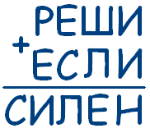

*Решение*

Так как наибольшая цифра в числе «СИЛЕН» равна 5, а С = 1, то остальные 4 цифры в данном числе будут 2, 3, 4, 5.

Так как Н < 6, то И = 2. А значит, Н = 4. Так как Л > Е (в самом деле так как Е + 1 = Л, то Л > Е, ведь Л и Е меньше 5 по условию), то Л = 5, Е = 3.

А тогда уже легко находим остальные цифры: Ш = 8, Р = 9.

В итоге получается: 9382 + 3152 = 12534

Ответ: 9382 + 3152 = 12534

**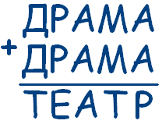*Решите ребус:***

*Решение:*

Очевидно, Д≤4. В разряде сотен имеем А + А = А, значит, А = 0 (без перехода) или А = 9 (с переходом). Значение А = 0 не подходит, так как в разряде единиц А + А = Р (получаем А = Р = 0). Значит, А = 9, Р = 8, Е = 7. Тогда 2М + 1 = 10 + Т, Т < 9, значит М = 5 или 6 (так как получается переход), а значения 7 и 8 уже заняты буквами Е и Р. При М = 6 получается решение:   
18969 + 18969 = 37938.

*Ответ:*18969 + 18969 = 37938.